Ю. О. Неволенко (Санкт-Петербург)
Конфликтность локальных режимов на примере муниципалитетов Ленинградской области
Работа представляет собой исследование политических конфликтов и конфликтогенности муниципалитетов Ленинградской области с 2006 по 2015 год. В качестве теоретической базы исследования взята работа Гельмана В. Я. и Рыженкова С. И., где рассматриваются конфликты между локальными режимами (местное самоуправление) и Центром (государственная власть).[2] Исследование конфликтности локальных режимов включает в себя выявление свершившихся конфликтов:
- Аресты и отставки локальных акторов
- Роспуск депутатов (чаще случается из-за внутренних противоречий локального режима)
А также факторов, влияющих на возникновение конфликтов:
- Невыполнение стратегических задач, поставленных Центром
- Протестная активность
- Появление оппозиционных сил в органах местного самоуправления
Под оппозиционными силами подразумевается несистемная оппозиция. Данные партии должны быть не только не представлены в региональном законодательном собрании, но и иметь политические интересы, существенно отличающиеся от интересов действующего правительства. Среди кандидатов на местных выборах Ленинградской области третьего созыва к несистемной оппозиции можно отнести представителей как правых политических взглядов (Демократический выбор, Яблоко), так и левых (Коммунисты России, РОТ Фронт).
Разработана авторская методика оценки конфликтности локальных режимов, где оцениваются в баллах свершившиеся конфликты на основе подсчёта числа конкретных событий в муниципалитете (арест, отставка акторов, роспуск депутатов) и потенциальная конфликтность, включающая в себя процент несистемной оппозиции от поданных заявок кандидатов на местных выборах и долю избрания несистемной оппозиции в совет депутатов, а также протестная активность. Свершившиеся конфликты оцениваются большим количеством баллов, чем факторы их формирования:
- 1 арест – 40 баллов
- 1 отставка – 30 баллов
- 1 роспуск депутатов – 20 баллов
- % несистемной оппозиции на выборах от 0 до 100 баллов
- % несистемной оппозиции в совете депутатов от 0 до 300 баллов
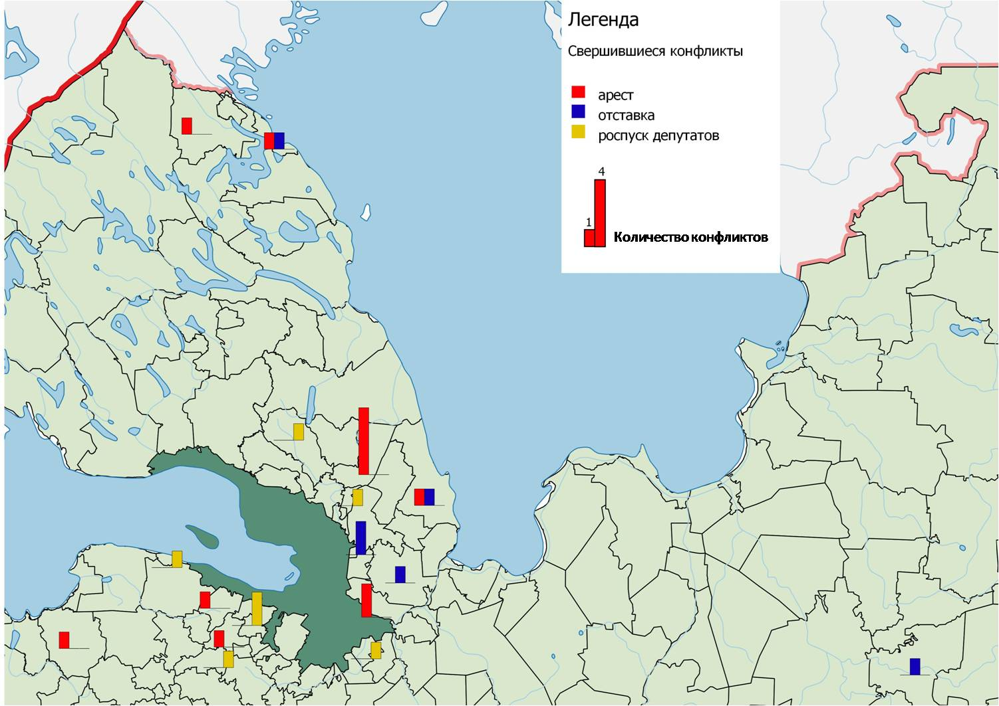
Рисунок 1 "Свершившиеся конфликты в муниципалитетах Ленинградской области с 2006 по 2015 год"
Оценка протестной активности является адаптацией методики Галустова К. А.[1] по исследованию градостроительных и экологических протестов. Помимо них, рассматриваются социально-экономические и оппозиционные протесты. Баллы начисляются в зависимости от числа акций и количества участников, исхода конфликта и освещения его в региональных или федеральных СМИ:
- Градостроительные – подавление 1 балл, урегулирование 2 балла, победа 3 балла
- Социально-экономические - подавление 2 балл, урегулирование 4 балла, победа 6 баллов
- Оппозиционные – 10 баллов
При численности участников протестных акции свыше тысячи человек баллы удваиваются, при упоминании протеста в федеральных СМИ баллы утраиваются.
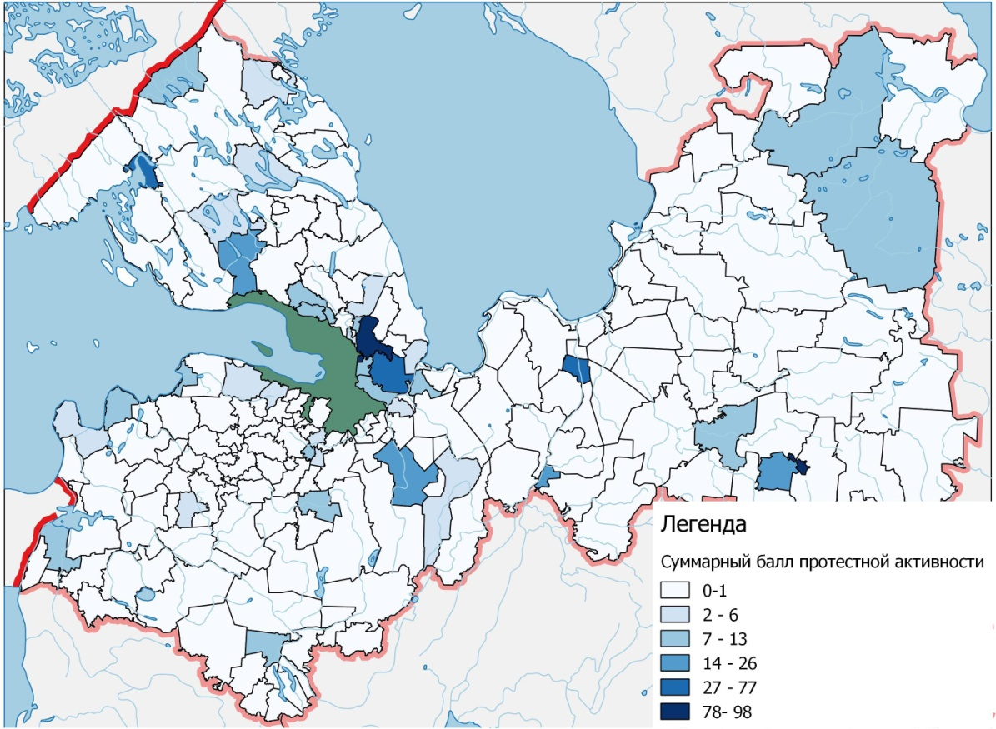
Рисунок 2 "Протестная активность в муниципалитетах Ленинградской области с 2006 по 2015 год"
Полученные первичные баллы для каждого муниципалитета переводятся в пятибалльную шкалу:
- 5 баллов (164-140)
- 4 балла (139-70)
- 3 балла (69-32)
- 2 балла (31-15)
- 1 балл( 14-1)
- 0 баллов (0)
На основе полученных результатов выявлены следующие закономерности:
- Конфликтность усиливается вблизи Санкт-Петербурга. Повышение числа конфликтов в пригородных муниципалитетах может быть связано с ростом конкуренции политических сил
- Протестные настроения усиливаются как в зоне влияния Петербурга, так и зависят от локальных источников. Крупные предприятия и городские поселения являются основными источниками протестных настроений
- География арестов локальных акторов частично совпадает с географией наиболее востребованных земельных участков Ленинградской области
- Интересы правой оппозиции сосредоточены в поселениях, приграничных Петербургу и в Выборге, а левой - в периферийных частях области
Подобная география объясняется моделью "центр-периферия", где в качестве основного ядра выступает Петербург и присутствуют подцентры локального значения.
К основному выводу исследования можно отнести влияние свойств территории на вероятность возникновения конфликтов между акторами локальных режимов и Центром. Конфликтогенность территории также влияет на появление конфликтов населения с местной властью, так и на внутриэлитные конфликты. Для более комплексного изучения конфликогенности локальных режимов следует рассматривать не только действия акторов, но и характеристики территории муниципалитета.

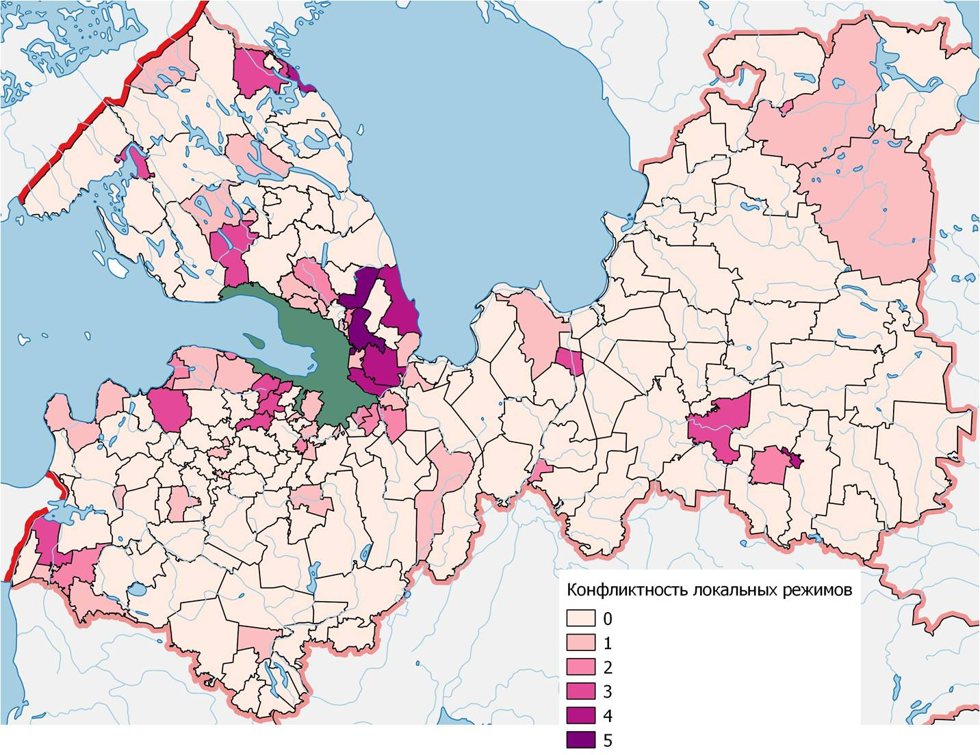
Рисунок 3 "Конфликтность локальных режимов Ленинградской области с 2006 по 2015 год"
Список литературы:
- Галустов К. А. Пространственно-временные модели влияния экологического и экокультурного протеста на использование городского пространства на примере Ленинграда - Санкт-Петербурга // Материалы международной научно-практической конференции в рамках X Большого географического фестиваля студентов и молодых ученых, посвященной 100-летию со дня рождения Академика АН СССР, Президента Всесоюзного Географического общества, Героя Социалистического труда А.Ф. Трёшникова 11 апреля 2014 г / Институт Наук о Земле СПбГУ. - Санкт-Петербург, 2015.
- Гельман В. Я., Рыженков С. И. Локальные режимы, городское управление и «Вертикаль власти» в современной России // Политическая экспертиза: ПОЛИТЭКС. 2010. Т. 6. № 4. С. 130-151.

